辽宁科技大学硕士生导师基本情况登记表
姓名 |  | 肖国勇 |  | 性别 | 男 | 出生年月 | 1973.02 |  | 所在  学院 | 化工学院 | 所属  学科 | 化学工程与技术 | 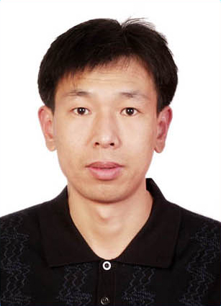
职称 |  | 副教授 |  | 学位 | 博士 | 毕业院校 |  |  | 辽宁科技大学
联系电话 |  |  | 13358652022 |  |  | 电子邮件 |  | xiao_guoyogn@163.com
主  要  研  究  方  向 | 金属配合物发光材料、超级电容器、染料中间体
代  表  性  学  术  成  果 | ＥＩ论文《镧系金属有机骨架/聚酰亚胺复合材料的制备及其性能》2019  作为参与人获批专利：聚酰亚胺衬底柔性透明导电膜及其制备方法. 申请号：201010135926.3（已授权）
学
术
兼
职
主
要
荣
誉
注：所有内容仅限一页

